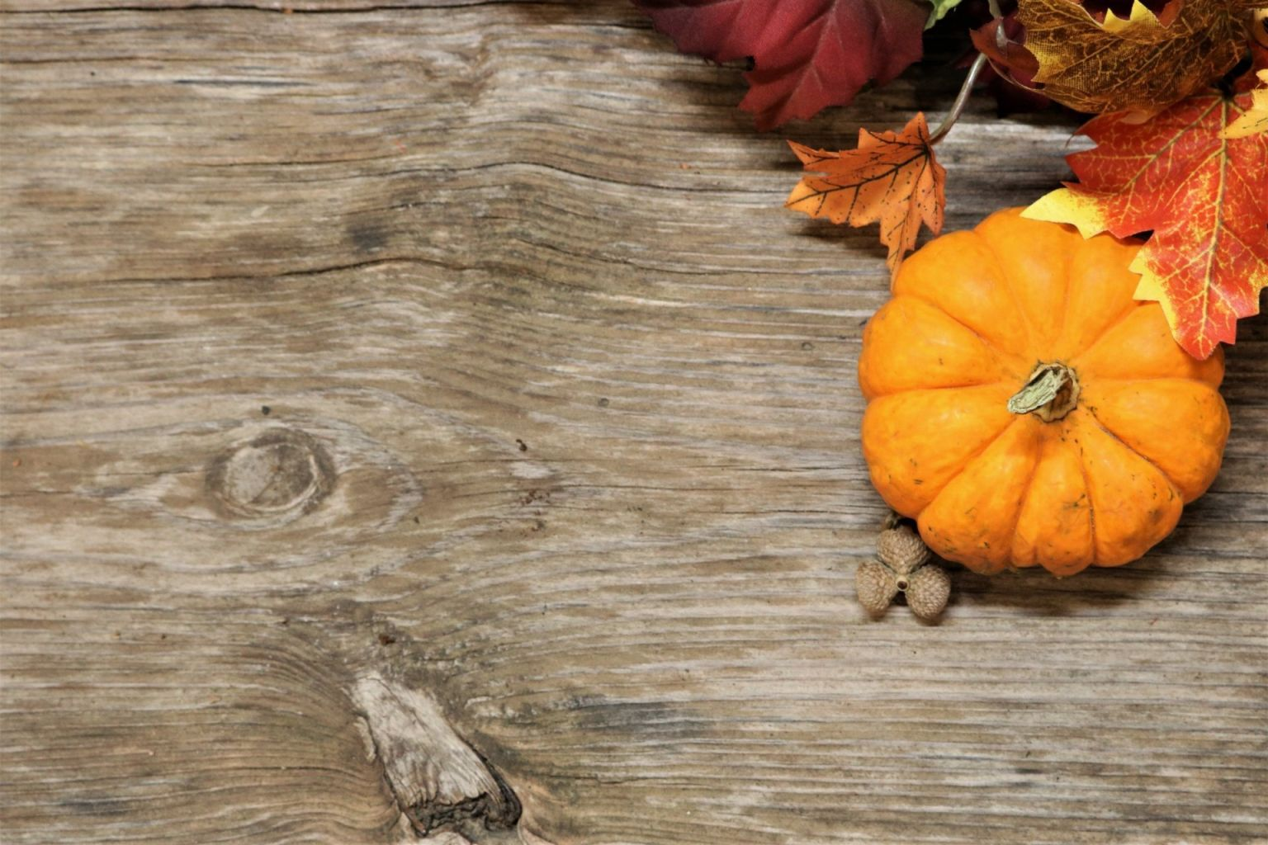
1. Мартынов П.Л. Город Симбирск за 250 лет его существования : Сист. сб. ист. сведений о г. Симбирске / П. Мартынов. - Симбирск : Симбир. губ. учен. арх. комис., 1898. - [4], VIII, [2], 400, VII с., 21 л. ил. : ил.
2. Прошлое нашего края. 1648-1917 [Текст] : [Сборник документов и материалов] / Сост. П. Д. Верещагин ; Гос. архив Ульян. обл.. — Ульяновск : Приволж. кн. изд-во. Ульян. отд-ние, 1968. — 444 с. : ил. : 21 см.
3. Энциклопедия российской монархии. Чины. Церемонии. Гербы. Дворцы / под ред. В. Бутромеева. – Екатеринбург : У-Фактория, 2002. – 335 с. : ил.
4. Колыванова, Валентина Валерьевна. Екатерина Великая / Валентина Колыванова. — Москва : ОЛМА Медиа Групп, 2013. — 61, [2] с. : ил., цв. ил., портр. : 28 см.
5. Национальный парк "Сенгилеевские горы" [фотоальбом / автор-составитель текста Д. В. Федоров, кандидат биологических наук]. — Ульяновск : [б. и.], 2018. — 135, [8] с. ил., портр., цв. ил., портр., факс.; 22x28. — (Сенгилеевские горы).
6. Ульяновская-Симбирская энциклопедия : В 2 т. / Ред. совет: Н. В. Алексеева (пред.) и др. - Ульяновск : Симбир. кн., 2000-. - 29 см. Т. 1: А - М. Т. 1 / Ред.-сост. В. Н. Егоров. - 2000. - 397 с. : ил., цв. ил., карт., портр.
7. Ульяновская область время, люди, дела / Российская Федерация; [Сост.: Василькин Н.А., Винник О.К.]. — Ульяновск : Корпорация технологий продвижения, 2003. — 326, [1] с. цв. ил., цв. портр.; 29.
8. Рябов, Валентин Алексеевич Рябов, Валентин Алексеевич. Сенгилей : (Заметки о жизни район. городка, 1917-1945 гг.) / В. Рябов. [Кн. 2] / 20 см. — Ульяновск : Симбир. кн., 1996- — Ульяновск : Симбир. кн., 1996. — 295,[1] с. — (Сенгилей, (Заметки о жизни район. городка, 1917-1945 гг.)).
9. Краеведческие записки. Выпуск 4. —г. Сенгилей, 2013г.: МУК «Сенгилеевский музей»
10. История Сенгилея [Сборник статей по истории Сенгилея] /составитель Ю.В.Крылов. -Сенгилей.- 2015.
11. Стоцкий, Михаил Борисович. Сенгилей- глазами сенгилеевцев/ М.Стоцкий.- Сенгилей.-2004.

